보도자료 – 차바이오텍
홍보본부 | 경기 성남시 분당구 판교로 335

배포일 : 2026년 3월 19일

차바이오텍-한국노바티스
‘K-Bio CIC 오픈이노베이션센터’ 구축 협력
- 유망 기업 발굴 및 글로벌 진출 지원 위한 협력 체계 구축
- R&D-임상-GMP-글로벌 BD를 연결, 국내 유일 통합 오픈이노베이션 허브
- 차바이오텍, CGB 내 ‘K-Bio CIC 오픈이노베이션센터’ 하반기 본격 가동

차바이오텍(대표이사 부회장 차원태)은 한국노바티스(대표이사 사장 유병재)는 CGB(Cell Gene Bioplatform)를 기반으로 바이오 오픈이노베이션 협력체계를 구축하기 위한 전략적 업무협약(MOU)을 18일 체결했다.

이번 협약으로 양사는 유망 바이오 스타트업의 혁신기술 발굴 및 사업화와 글로벌 진출을 지원하는 협력체계를 구축할 예정이다. 바이오 스타트업과 ▲혁신기술 발굴을 위한 기술 스카우팅 프로그램 ▲멘토링·교육 프로그램 ▲네트워킹 행사 등을 공동 추진한다. 스타트업을 대상으로 투자 연계와 글로벌 파트너십 기회 발굴, 정부·유관기관의 협력 가능성도 함께 모색한다.

차바이오텍은 판교 제2테크노밸리에 건설 중인 CGB를 기반으로 글로벌 바이오 생태계 조성에 속도를 내고 있다. CGB는 세포·유전자치료제를 중심으로 연구개발, 임상, 생산, 사업개발을 연결하는 통합 바이오 클러스터로 조성된다. CGT CDMO 시설, cGMP 제조시설, 바이오뱅크, 첨단 연구설비 등 바이오산업 전반의 핵심 인프라를 갖출 예정이다. 차바이오텍은 CGB 내에 1만㎡(3000평)를 할애해 'K-Bio CIC 오픈이노베이션센터’를 조성하고, 2026년 하반기부터 본격 운영할 예정이다. 'K-Bio CIC 오픈이노베이션센터’는 차바이오텍이 그동안 가칭으로 사용했던 'CGB-CIC’의 공식 명칭이다.

'K-Bio CIC 오픈이노베이션센터’는 글로벌 혁신 플랫폼을 운영하는 케임브리지 혁신센터 (CIC, Cambridge Innovation Center)의 검증된 성공모델을 도입한다. 연구시설 외에 ▲공유 실험실 인프라 ▲글로벌 네트워크 연계 ▲임상 접근성 ▲GMP 생산 연계 ▲글로벌 사업개발 지원까지 제공하는 국내 유일의 통합 오픈이노베이션 허브로 운영된다.
차바이오텍이 보유한 세계 최대 규모의 세포 라이브러리와 세포·유전자치료제 연구개발 역량, 미국·한국·일본을 잇는 글로벌 생산 네트워크와 연계해 스타트업의 기술 검증(Proof-of-Concept)부터 임상, 사업화 및 글로벌 파트너링까지 모든 주기 지원체계를 구축할 계획이다.

한국노바티스는 K-Bio CIC 오픈 이노베이션센터에서 운영하는 프로그램에 참여해 글로벌 제약사의 관점에서 기술 자문, 멘토링, 네트워크 연계 등을 제공하며, 유망 바이오 기술의 발굴과 협력 기회 모색에 나설 예정이다. 한국노바티스는 글로벌 오픈 이노베이션 전략을 기반으로 다양한 외부 파트너와의 협력을 확대하며 국내 혁신 생태계 조성에 지속적으로 기여하고 있다.

차원태 차바이오텍 대표는 “바이오 산업에서 오픈이노베이션은 선택이 아니라 필수적인 전략”이라며 “한국노바티스와 협력해 K-Bio CIC 오픈이노베이션센터를 글로벌 제약사와 바이오 스타트업이 연결되는 아시아 바이오 혁신허브로 성장시켜 나가겠다” 라고 말했다.

유병재 한국노바티스 대표는 “이번 업무협약으로 차바이오텍과 함께 국내 유망 바이오 혁신 기업을 발굴하고, 이들이 글로벌 시장으로 도약할 수 있는 실질적 기회를 마련하게 되길 기대한다”며 “노바티스가 보유한 다양한 글로벌 역량과 경험을 기반으로 국내 바이오 혁신 기업들의 도전과 성장을 적극적으로 지원하겠다”고 말했다. (끝)

※ 첨부 1. 차바이오텍-한국노바티스 MOU 사진
2. 차바이오텍 및 한국노바티스 CI

<첨부 1. 차바이오텍-한국노바티스 MOU 사진>

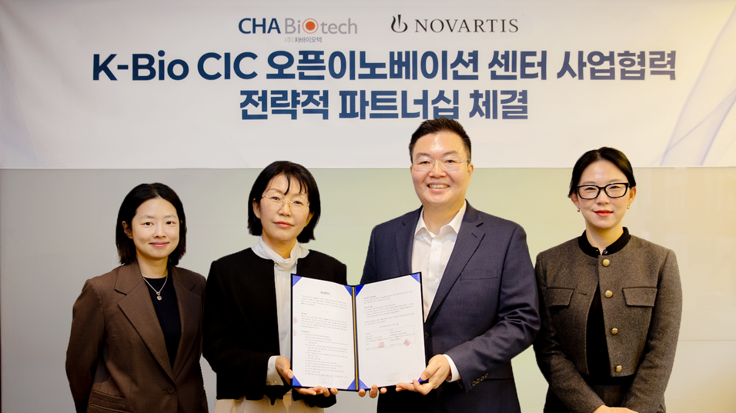
(왼쪽부터) 차바이오그룹 글로벌BD본부 허영진 실장, 양은영 부사장,
한국노바티스 김원필 전무, 백다솜 이사

<첨부 2. 차바이오텍 및 노바티스 CI>
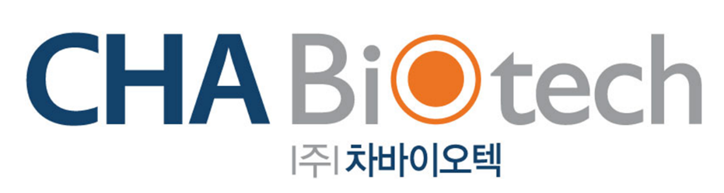



▶ 차바이오텍(코스닥 085660)
차바이오텍은 세포 ·유전자치료제를 개발하는 코스닥 상장 바이오 기업이다. 제대혈 보관, 유전체 분석 서비스, 의료 IT 서비스, 헬스케어 컨설팅 서비스 등 사업을 하고 있다. 배아∙성체줄기세포부터 면역세포까지 질환별로 적용 가능한 세계 최대 셀 라이브러리(Cell Library)를 갖추고 있다. 희귀·난치 질환을 정복하고 인류의 수명연장과 안티에이징을 위한 첨단바이오의약품을 연구·개발하고 있다. 축적된 세포기술력을 기반으로 세포·유전자치료제(CGT) 공급 확대 및 생산비용 절감을 위한 미국, 한국, 일본 내 다양한 글로벌 생산 네트워크 구축하고 있습니다.

▶ 노바티스(Novartis)
노바티스는 혁신적인 제약 기업이다. 인류의 생명 연장과 더 건강한 삶을 위해 의학을 새롭게 상상하며 환자와 의료진, 나아가 우리 사회가 심각한 질병에 대처할 수 있도록 돕는다. 노바티스 의약품은 오늘날 전 세계 2억 5천만 명의 질병 극복에 도움을 주고 있다. 자세한 정보는 홈페이지(https://www.novartis.com)를 방문하거나 LinkedIn, Facebook, X/Twitter, Instagram에서 확인 가능하다.

▶ 한국노바티스(Novartis Korea)
세계적인 제약•바이오기업, 노바티스의 한국법인이다. 현재 약 480여 명의 임직원들이 한국노바티스(www.novartis.co.kr)에서 근무하고 있으며 암, 면역, 심혈관대사, 세포 • 유전자치료, 중추신경, 안과 등의 분야에서 혁신적인 신약을 신속히 도입, 공급함으로써 한국인들의 생명연장과 치료결과, 삶의 질 개선을 위해 노력하고 있다. 한국노바티스는 최근 12년간 국내 의약품 임상시험 승인건수 1위(글로벌 제약사 부문, 2012~2023)와 국내 의약품 특허등재 건수 1위(국내외 제약사 전체-2024년 기준)를 차지하며 혁신적인 신약개발 및 공급을 위해 국내 이해관계자와 활발히 협력하고 있다. 이 밖에도 바이오 및 디지털 헬스 분야의 우수기업을 발굴하고 지원하기 위해 ‘헬스엑스 챌린지 서울’, ‘오픈 이노베이션 챌린지’ 등 국내 헬스케어 산업의 발전에 이바지하기 위한 노력을 경주하고 있다. 대표적인 사회공헌 프로그램으로는 희귀 난치성 환자 및 가족들의 정서적 안정을 돕는 ‘치유 (CHEERYOU)’ 등이 있다. 보다 자세한 내용은 www.novartis.co.kr에서 확인할 수 있다.

